**Handelingsverslag 1**

**Bedienen van de klanten:**

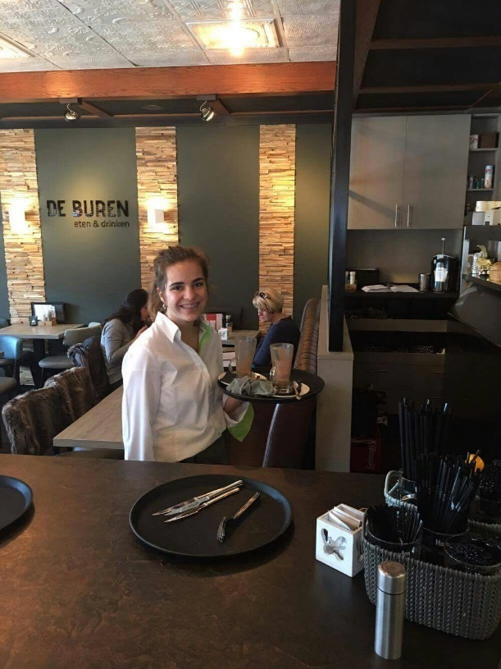Bij het bedienen van klanten moet je op een aantal dingen letten zoals dat je altijd vriendelijk iemand moet aanspreken. Als de mensen al wat hebben gedronken en je vraagt of diegene ook nog wil drinken neem je altijd een dienblad mee want als ze nog wat willen drinken gelijk het oude drankje mee kunnen nemen. De meesten hebben een kasje en daar nemen ze de bestellingen op maar dat heb ik nog niet. Als ik aan iemand vraag of ze wat willen drinken dan vraag ik dat zo: wil u misschien wat te drinken. En als ze al wat hebben gedronken en je gaat naar hun toe om nog wat drinken aan te bieden vraag ik dat zo: wil u nog wat te drinken. En als ze wat te eten willen dan geef je eerst de menu klaart en dan kom je later terug om te vragen wat ze willen eten. Als je gaat serveren doe je je dienblad altijd in je verkeerde hand zodat je met je goede hand het drinken aan de mensen geeft. Als je een frisdrank inschenkt zet je eerst het glas neer en daarna schenk je een beetje van het drinken in het glas. Als je het eten wil serveren en je moet bijv. 3 borden dragen heb je een goede manier om 2 borden in 1 hand vast te houden en dat gaat als volgt: je houd het ene bord vast met je middelvinger en met je ring vingen en dan hou je je pink en je wijsvinger over en met die vingers hou je het bord vast.

5

**Handelingsverslag 2**

**Schoonmaken:**

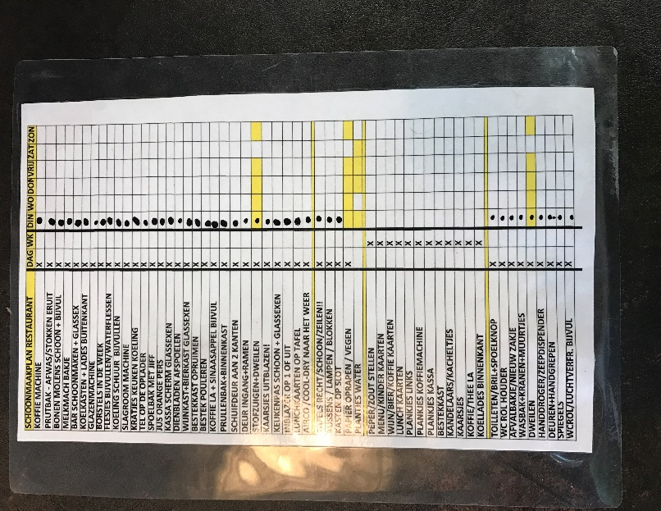Wij hebben bij De buren een kaart waarop staat wat je allemaal moet schoonmaken op een dag en in een week. Op die kaart staat ook wat je op woensdag moet schoonmaken en dat ga ik altijd helemaal af met Marion. De kaart houd in dat het bedrijf schoon blijft en is goed voor de hygiëne. Ook staan der dingen niet op het lijstje zoals de afwas maar dat zijn dingen die der elke dag gebeuren. Ik hoef zelf niet de afwas te doen omdat we daar een machine voor hebben. Bij De Buren hebben voor elk ding een ander soort afwasmiddel. Zoals voor het raam, en voor om de bier te schoonmaken in het bier wasmiddel zit namelijk geen smaakstoffen. Voor de tafels en we hebben ook een andere vaatwasser voor de glazen waar geen melk in zin zoals wijnglazen en bier glazen. Dat doen we omdat, anders de glazen kapot kunnen gaan en niet meer helder zijn de glazen daarom hebben we een ander vaatwasser waarvoor.

6

**Handelingsverslag 3**

**Afrekenen:**

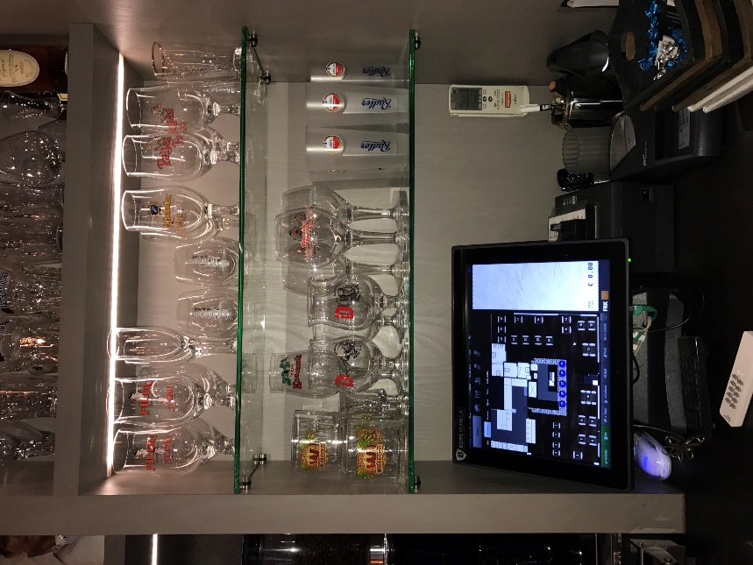Ik reken nog niet heel veel af omdat ik nog aan het leren ben hoe het moet. Maar heb het wel al een paar keer gedaan en dat ging heel goed. Het gaat als volgt: iemand komt naar je toe en die vraagt aan mij of die wilt afrekenen en dan zeg je ja tuurlijk! Daarna vraag je o ze contant wil of wilt pinnen. As ze contant wilt betalen druk je op de kassa contant en kijk je wat ze hebben gedronken en gegeten dan druk je het bedrag in en geef je dat bonnetje aan de mevrouw/meneer als ze het hebben geven doe je het in de kassa enen geef je het overige geld terug. Meestal geven ze dan ook nog fooi en dat gaat dan in de fooienpot. En als ze willen pinnen dan druk je op de kassa pinnen en dan pak je de pinautomaat en druk in de pinautomaat het bedrag en geeft het aan de mevrouw/meneer. Als ze dan hebben gepind zeg je dank u wel en geef je het bonnetje aan hun. Als ze weg gaan ze je fijne dag verder en dan ben je klaar.

7

**Handelingsverslag 4**

**Drankjes maken:**

[](https://www.google.nl/url?sa=i&rct=j&q=&esrc=s&source=images&cd=&cad=rja&uact=8&ved=0ahUKEwiWoMe_4pzTAhXHfhoKHaVDCP8QjRwIBw&url=http://www.handshakes.nl/News/5465/Het-eerste-drankje-is-van-het-huis&psig=AFQjCNHsm5E99XJgxaJk-g49Sca1grb5hw&ust=1492012670189264)Altijd als het heel druk is bij De Buren dan sta ik achter de bar en maak ik de drankjes voor de klanten. Ik maak vaak in de ochtend koffie of cappuccino. Rond de lunch maak ik vaak juichrance en later op de dag frisdrank. Voor elke drankje moet je het anders maken. Ook voor je het drankje maakt zet je of het schoteltje en de dingen die der bij horen erbij zetten en als het frisdrank is dan het glas eerst op het dienblad zetten. Als je de wijn inschenkt dan heb je twee verschillende glazen voor, voor de rode wijn het groot glas en voor de witte en de rozé heb je een kleiner glas. En voor de koffie geld dit: Bijvoorbeeld bij de koffie moet je het een andere kopje gebruiken en een ander schoteltje dan bij de cappuccino want, bij de cappuccino gebruik je een groter kopje en een groter schoteltje. De juichrance word altijd vers geperst en krijg je altijd bij de lunch als je die neemt. Bij de frisdrank hoef je niet veel te onthouden wat der allemaal in moet tenzij de gast der om vraag om een rijtje of citroen om een stampertje of ijsklontjes. Alleen bij de ice tea green en de gewone ice tea doe je eerst een stampertje daarna het rietje dan een citroen en dan 2 ijsklontjes. Als je het bier gaat maken dan moet je eert het goede bierglas bier glas pakken bij het goede bier. Als je dat heb gedaan dan maak je het glas goed schoon en dan tap je het bier en dan leg je zo’n petje neem naast het bier en dan kan het serveert worden.

8

**Handelingsverslag 5**

**Bestelling opnemen van klanten:**

Bij De Buren heb je vaak de vasten mensen die de bestelling opnemen van de klanten en meestal doe ik dat niet. Want het is altijd heel snel druk bij de buren en dan heb ik bijna niet de tijd op bestelling op te nemen en dan zet ik meestal de drankjes. Maar als het niet druk is dan mag ik soms de bestellingen opnemen. En dan zeg je meestal:

* Kan ik wat te drinken voor u inschenken?
* Wilt u wat te drinken?
* Wilt u wat bestellen?

En als ze hebben zet je dat in je ‘kasje’ een kasje is een soort kleine telefoon en daar staat in wat je allemaal bij de buren hebt en daar kan je tikken wat ze willen en dan zet je het tafel nummer erbij en dan tik je op bon. Vervolgens komt het bonnetje bij der bar uit en daar kunnen ze zien wat ze moeten maken en voor welke tafel. Ook houd het kasje bij wat iedereen heeft bestelt en aan welke tafel en wat het bedrag daar van is. Ik heb meestal geen kasje dus ik doe het via de kassa en dat gaat als volgt: je tikt op welke tafel nummer ze zitten vervolgens ga je naar het eten of drinken wat ze hebben bestelt en dan tik je op bon en dan komt het bij de bar uit wat je dan moet maken voor de klanten.

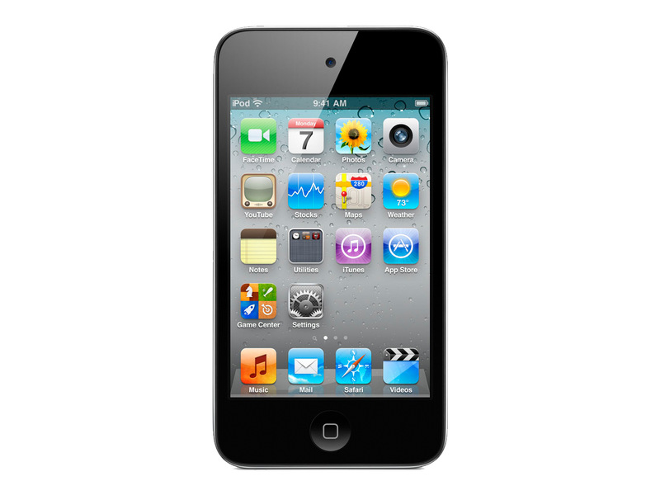

Zo ziet dus zo’n kastje der uit

9

Handelingsverslag 6

**Het terras klaar maken:**

Toen ik begon aan mijn stage was het nog niet zo lekker weer en hoefde ik ook niet aan het terras te werken. Langzaam hand begint het steeds lekkerder weer te worden en moet ik elke ochtend het terras klaarmaken. En dat gaat als volgt: eerst maak je alle tafels schoon en geef je de bloemetjes water dan pak je de sleutel van het kasje en haal je de bier/wijn/koffie thee en lunch kaarten en die zet je op elke tafel. Dan zet je een ‘blok’ op elke tafel en een blok is: daar staat elk nummer op van een tafel en dat gaat tot 101/402 en dat gaat als volgt:

rij 1 is: 106, 105, 104, 103, 102, 101, 401  
rij 2 is: 206, 205, 204, 203, 202, 201, 402  
rij 3 is: 306, 305, 304, 303, 302, 301

Je moet de nummer goed uit je hoofd leren want als je iets moet serveren dan moet je wel weten waar je nar toe moet. Als je daar klaar mee bent moet je de lampen ophangen maar dat doe ik niet meestal doet Marion dat. Stel het gaat opeens regenen dan is de eerste rij overdekt en de rest niet dus moeten we dan opruimen. Als het heel warm is dan staat er een andere deur die normaal dicht is ook open omdat je dan als het heel druk is daar zo doorheen kan lopen en je gelijk binnen lekker koel is

10